Tigupress 100kg/h kasutusjuhend

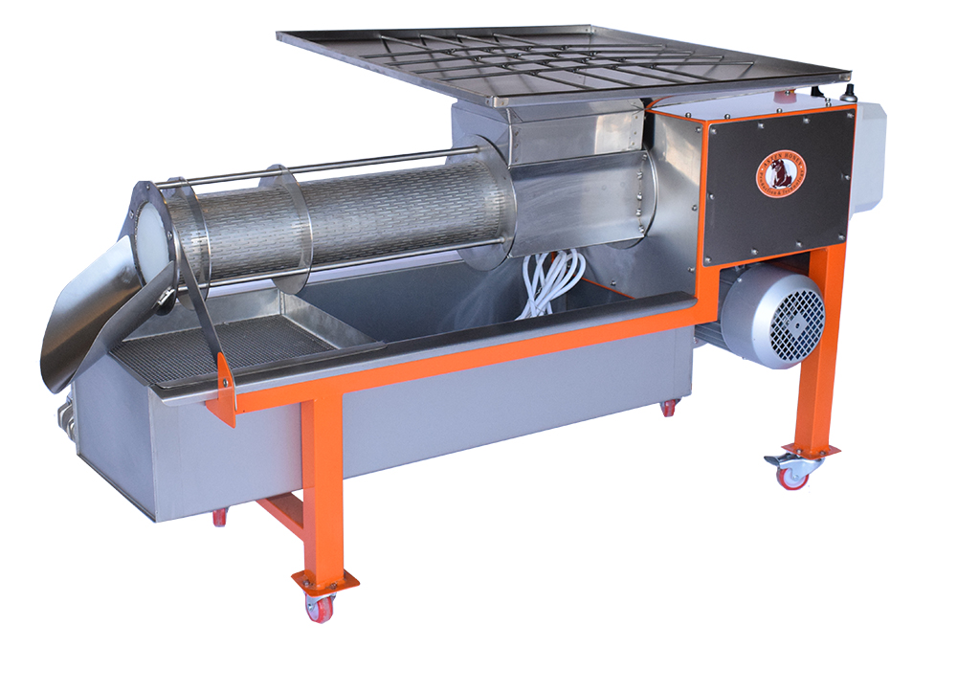

Käesolev kasutusjuhend on eesti keelne

SISUKORD
1 Ohutusnõuded ja hoiatused 3
1.1 Tehniline ohutus 4
1.2 Märkused 4
2 Tutvustus 5
2.1 Käsitlus ja kasutusjuhendi eesmärk 5
2.2 Ülevaade tööprotsessist 6
3 Seadme hooldamine ja pesu 6
4 Tööprotsess 7
5 Ohutusabinõud 13
5.1 Ohutusmärgid 14
6 Garantiitingimused 15
6.1 Garantii kehtivus ja aeg 15
6.2 Garantii tingimused 15
6.3 Garantii sisu 15
6.4 Garantii ei kehti ... 16

Tigupress 100kg/h tootja: Asteni Mesindus OÜ
Tootja aadress: Allikunurga, Türi-Alliku, Türi vald, 72232 Järvamaa
Toote nimetus: Tigupress 100kg/h / 230V
Tel: 5251236
www.asten.ee
info@asten.ee

1 Ohutusnõuded ja hoiatused

Lugege kasutusjuhend enne tigupressi kasutuselevõttu hoolikalt läbi.

See sisaldab olulist informatsiooni tigupressi kasutamisest, ohutusest, puhastamisest ja hooldusest.

Nii kaitsete seadet ja tagate enda ohutuse.

Hoidke kasutusjuhend alles seadme võimalikule järgmisele kasutajale.

Elektriline ohutus on tagatud ainult siis, kui tigupress on ühendatud vastavalt juhendile maandatud vooluvõrku ja varustatud rikkevoolukaitsmega.

Vooluvõrk millesse ühendatakse tigupress 100kg/h peavad olema paigaldatud pädevate isikute poolt ja vastama kõikidele seadusega kehtestatud nõuetele ja eeskirjadele

Tootja ja edasimüüja ei vastuta kahjude eest, mis on tekkinud seadme valest ühendamisest ja/või paigaldusest või on kasutatud mitte nõuetekohast kaitset.

Tigupress vastab etteantud ohutusnõuetele.

Mittenõuetekohane kasutamine võib kahjustada tigupressi ja ohustada kasutajat.

Rikke või vea korral peatada töö, võtta seade vooluvõrgust välja ning alles seejärel teha kindlaks rikke põhjus.

Tõsise toote vea korral võtta ühendust tootjaga.

Seadet on keelatud kasutada ilma eelnevalt kasutusjuhendiga tutvumata.

Seadmele tohivad remonti ja hooldust teostada ainult Asten Honey Production & Technology volitatud isikud. Teistel juhtudel kaotab garantii kehtivuse.

1.1 Tehniline ohutus

Enne paigaldamist veenduge, et tigupressil ei oleks nähtavaid kahjustusi.
Kahjustatud tigupressi mitte paigaldada ja kasutusele võtta.
Ärge paigaldage seadet ruumi, kus võib esineda külmumisoht. Temperatuuri kõikumine võib avaldada negatiivset mõju ka elektroonikale.
Tööruum kuhu tigupress paigaldatakse peab vastama kehtivatele ohutuseeskirjadele ja –nõuetele
Võimalikke lisaseadmeid ja varustust masina juurde tohib lisada vaid siis, kui see on tootja poolt kirjalikult heaks kiidetud.
Kui masina juurde ja/või külge on paigaldatud selleks mitte-ettenähtud osad, kaotab garantii kehtivuse.
Kasutage ainult tootja poolt pakutavaid või soovitatud varuosasid, see aitab vältida tigupressi kahjustusi ja sellega seotud ohte.
Keevitustöid on tigupressi juures lubatud teha alles peale võrgu toite väljaühendamist.

1.2 Märkused

Asteni Mesindus OÜl on õigus muuta tigupress 100kg/h konstruksioone ja püsivara.
Käesolev kasutusjuhend on Tigupress 100kg/h algupärane kasutusjuhend.

2 Tutvustus

Täname Teid tigupress 100kg/h ostmise eest.
Tigupressi parimaks kasutamiseks palume kõigepealt põhjalikult tutvuda kasutusjuhendiga.
Hoidke see juhend hilisemaks vaatamiseks alles.
Tigupress on mõeldud mee väljapressimiseks kaanetisest.
Tigupress sobib Asteni Mesindus OÜ poolt toodetud Lahtikaanetus masinate alla, kaanetise pressimiseks.
Pöörete reguleerimine sagedusmuunduriga kuni 8p/min.
Seadme töötavad osad mis puutuvad kokku meega on valmistatud roostevabast metallist.
Seadme raam on valmistatud metallist ja värvitud kulumiskindla pulbervärviga.
Teo läbimõõt 120mm, pikkus 900mm.
Toide 230 V
Mootor 0,75kw.
Kasutusjuhendis on ära toodud:
- Seadme lühikirjeldus ja selle osad
- Juhised seadmega töö alustamiseks
- Ohutusabinõud

2.1 Käsitlus ja kasutusjuhendi eesmärk

Tigupress 100kg/h on valmistatud mesinikule mee väljapressimiseks kaanetisest.
Toode ei ole mõeldud muuks otstarveks.
Kasutusjuhendi eesmärk on teha toote kasutajale selgeks mis funktsionaalsused ja võimalused on sellel tigupressil.
Tootega tuleb kaasa: tigupress 100kg/h, kasutusjuhend.

2.2 Ülevaade tööprotsessist

Enne toote kasutamist tutvuda kindlasti toote kasutusjuhendiga.
Korrastada tööks sobilik töökoht, teha kindlaks, et töö alustamine on turvaline ning jälgida, et seadet ei kasuta inimene kes ei ole tutvunud kasutusjuhendiga.

3 Seadme hooldamine ja pesu

Tigupressi esmakordsel kasutusele võtmisel tuleb seade pesta sooja veega ja/või toiduainetööstuses lubatud pesuvahenditega kuna seadmes võib esineda tolmu või muud mustust.
Esmakordsel kasutusele võtul tuleb arvestada, et kuiva teo ja korpuse hõõrdumisel on sinna tekkida jääkaineid, mis võib rikkuda esimesed 3 – 5 kg mett.
Üleüldist pesu seadmele võib teha vastavalt vajadusele, soovitav on teha põhjalik pesu peale mesindushooaja lõppu.

4 Tööprotsess

Juhtkilpi on võimalik paigaldada tigupressi kolmele küljele, lähtuvalt kasutaja vajadustest. Kilpide paigutamise vajaduse määrab lahtikaanetus seadme paigutus tööruumis. Kui kilp on vastavalt vajadusele paigaldatud tuleks vältida kilbi pidevat liigutamist, võib esineda ettenägematudid kahjustusi. Plastikust elektrikilbi taga on metallplaat milles on augud, kuhu sisse istuvad seadme kolmel küljel olevad kilbi kandurid. Kilp ripub kanduritel vabalt, ei ole vaja kinnitada jäigalt.

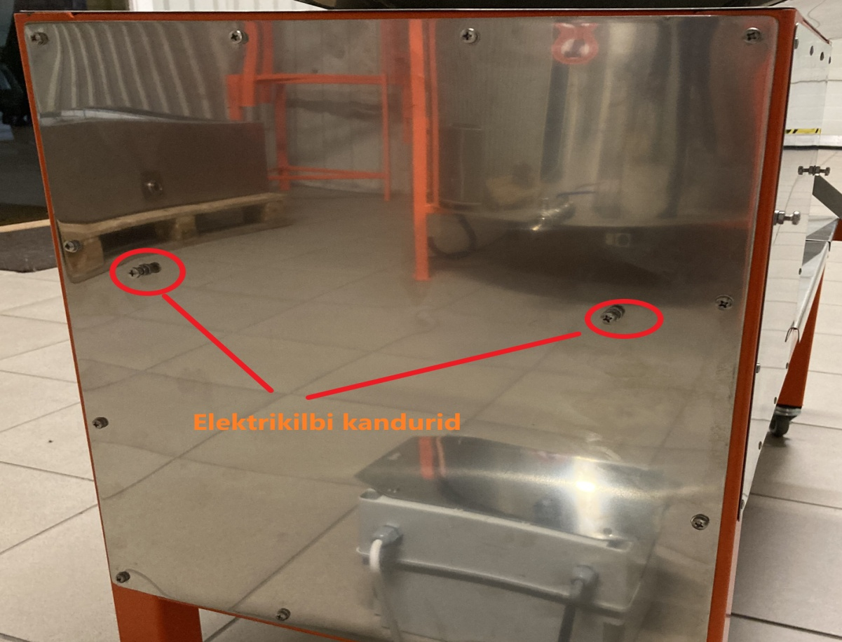
Tagumise otsa kandurid elektrikilbile

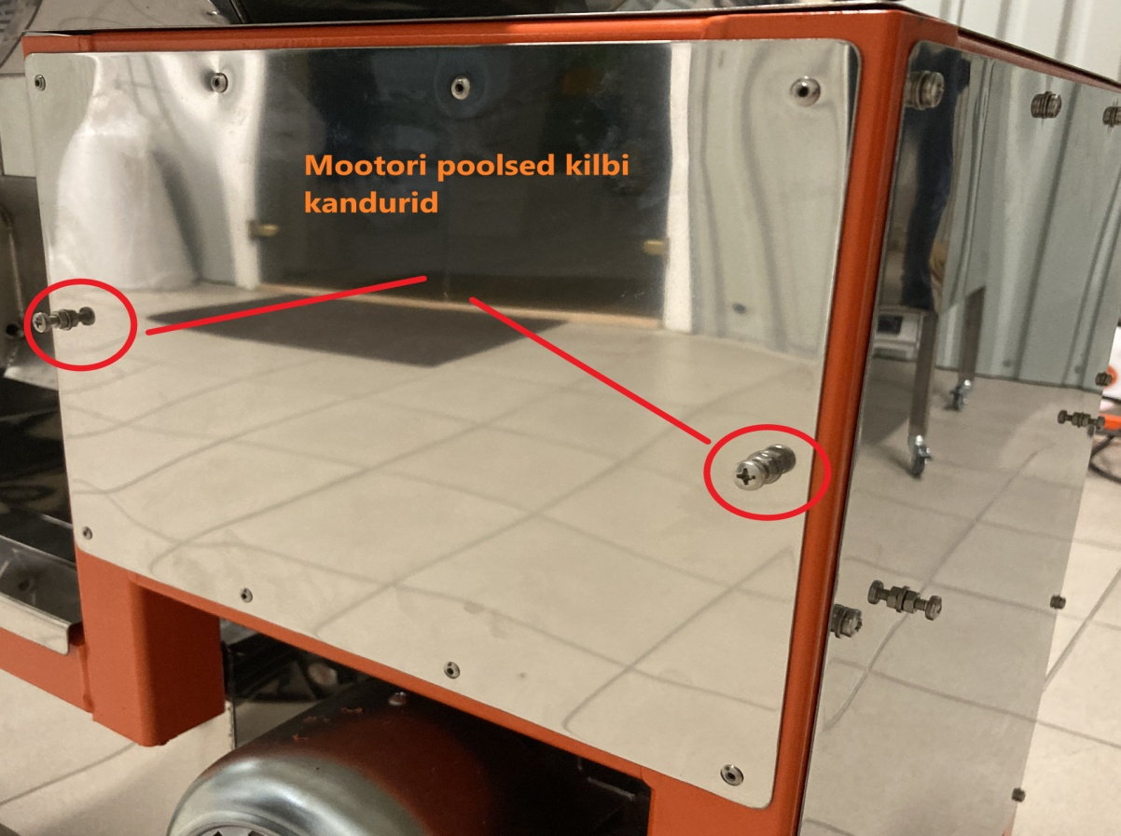
Mootori poolse külje elektrikilbi kandurid

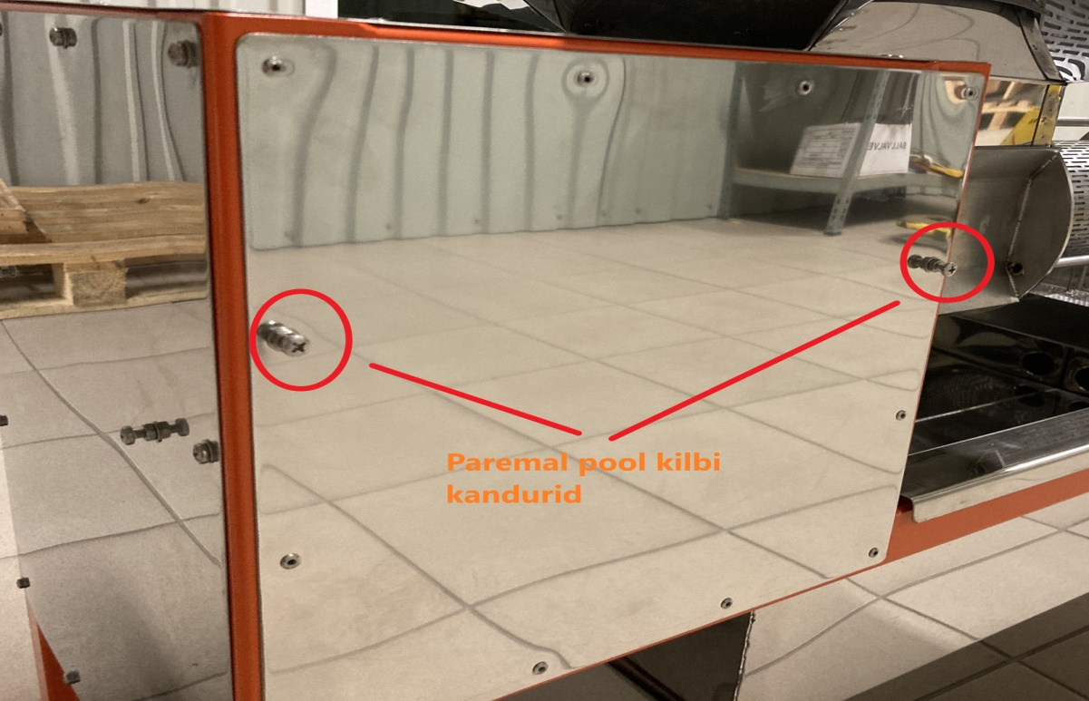
Seadme paremal pool olevad kandurid

Töö alustamiseks sisestada juhe vooluvõrku (toide 230V)

Seejärel pöörata nuppu “TOIDE” asendisse “I” (Süttib roheline signaal tuli)
Välja lülitamiseks asend “O”

Kui TOIDE on sisse lülitatud, siis valida juhtpaneelilt teo pöörlemissuund lüliti „REV.“ ja keerata see asendisse “EDASI” selle tulemusel hakkab teospiraal tööle.

Keerates “REV.” nuppu “TAGASI” asendisse on võimalik teovõlli pöörlemissuunda muuta, aga ajutiseks protsessiks (Nuppu tuleb hoida “TAGASI” asendis manuaalselt) näiteks kui midagi on kinni jäänud teovõlli vahele.

Tigupressi teo pöörlemiskiirust saab reguleerida juhtpuldil asuvalt regulaatornupult, mis on ära tähistatud „KIIRUS“. Keerates lülitit “MIN” või “MAX” suunas. Pöördeid reguleerida vastavalt vajadusele. Mida aeglasemad on teo pöörded, seda parem pressimise tulemus. Parema pressimis tulemuse same, peatades pressi töö kui kaanetist on kolus vähe ja tigu on paljastunud (nähtav). Kui tigu on kaanetisega jälle kaetud lültame teo jälle tööle.

Hädaolukorras vajutada koheselt juhtpuldi keskel asuvale „HÄDASTOPP“ nupule, mis peatab koheselt teovõlli pöörlemise. Peale Hädastopp nuppu kasutamist tuleb nuppu keerata nooltega märgitud suunas mille tulemusel lülitub nupp tagasi algasendisse. Peale nupu liigutamis algasendisse tuleb oodata 20 sekundit ennem kui kasutada teisi nuppe, kuna sagedusmuundur vajab aega avarii reziimilt ümber lülitumiseks.

HÄDASTOPP NUPPU EI TOHI KASUTADA SEADME SISSE JA VÄLJA LÜLITAMISEKS / LÜLITIT KASUTADA AINULT HÄDA OLUKORRAS !!!
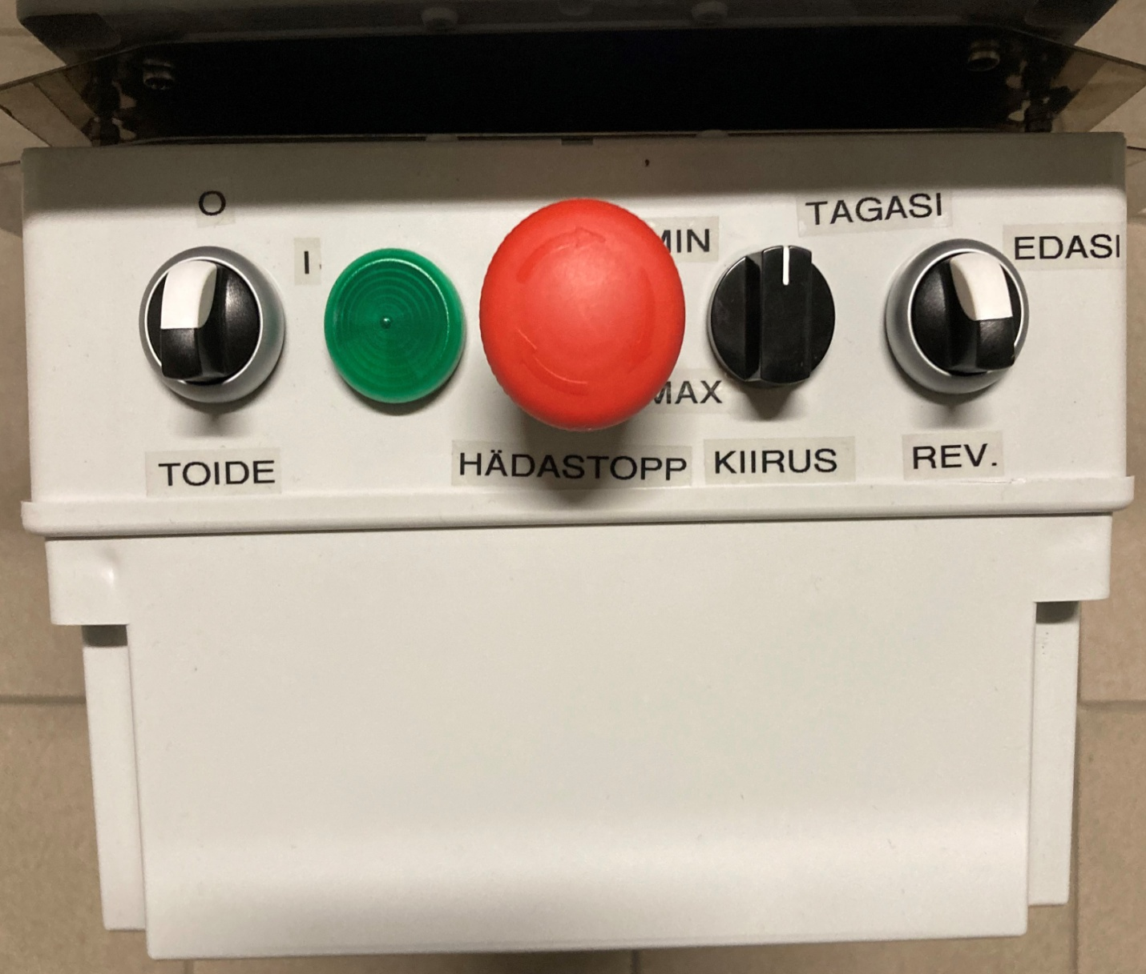
Tigupressi juhtpuldi nupud

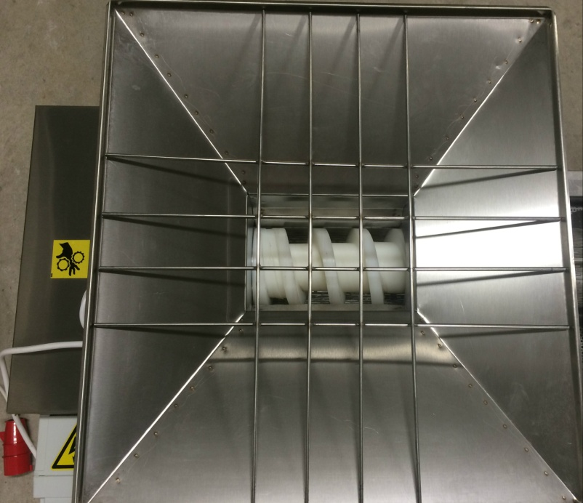
Tigupressi kolu
Tigupressi kolusse koguneb kaantise mass. Kolust algab kaanetise pressimise protsess.
Kaitse võrku ei ole soovitav eemaldada võib tekkida raskeid vigastusi kasutajale.
Kolu peal olev kaanetise mass peab olema piisav, et toimiks efektiivne pressimine. Kui kaanetist ei teki kolusse piisavalt on soovitav tigupressi töö seisata. Ebaühtlane kaanetise peale jooks muudab pressimise töö ebaeffektiivsemaks kuna ei tekki piisavat vastu survet spiraalis.

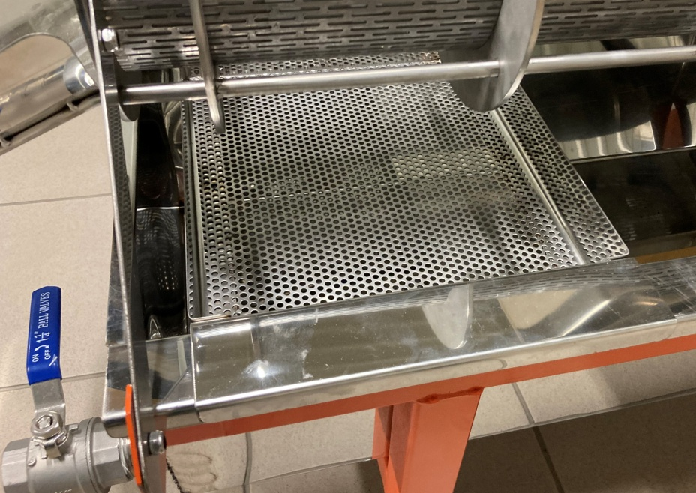
Vaha kogumis korv

Tigupressi ees olevas vannis on lisa korv vaha tükkide kogumiseks.
Kuna teo spiraali tippus toimub põhiline pressimine mille tulemuses võib meega koos eralduda vaha tükke, kogub korv vaha tükid muust mee massist kokku ja võimaldab kergesti eemaldada. Korvi on lihtne teisaldada ja puhastada.
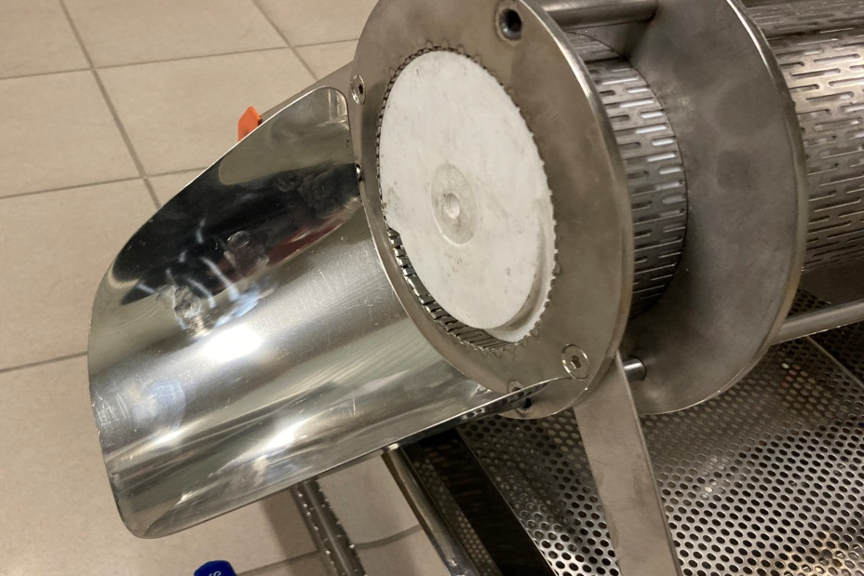
Teo keel

Keel aitab suunata pressitud vaha riba kogumis anumasse. Teo keel on teisaldatav.

5 Ohutusabinõud

Enne toote kasutamist tutvuge põhjalikult allpool olevate ohutusabinõudega, et tagada toote õige ja ohutu kasutamine ning vältida toote kahjustumist ning vigastusi teile või teistele isikutele.
Seadme eest vastutav isik peab kindlustama, et kõik kasutajad on käesolevast juhendist aru saanud ning järgivad seda.
Et toote kasutajad saaksid juhistega kiiresti tutvuda, hoidke juhised toote läheduses.

- Toodet kasutada ainult selleks ettenähtud kohas. Soovitatavalt siseruumides, stabiilse temperatuuri ja tasapinnaga.
- Tigupressi kasutada ainult mee ja kaanetise pressimise otstarvetel.
- Rikke või vea korral peatada töö, võtta seade vooluvõrgust välja ning alles seejärel teha kindlaks rikke põhjus.
- Ühendage seadmed vooluvõrgust välja kui neid ei kasutata ning enne hooldust ja pesemist.
- Tõsise toote vea korral võtta ühendust tootjaga.
- Seadet on keelatud kasutada ilma eelnevalt kasutusjuhendiga tutvumata.
- Hoida lapsed- ja kõrvalised isikud töötavast seadmest eemal. Ärge lubage kõrvalistel isikutel- ja lastel seadet puutuda.
- Ärge pressige kaanetist tigupressi avasse käte või muude kehaosadega!
- Ärge pressge võõrkehadega kaanetist teo spiraali vahele.
- Ärge kasutage seadme suhtes füüsilist jõudu.
- Hooldage seadet hoolikalt!

Tootja vastutus
Asteni Mesindus OÜ vastutab selle eest, et tigupress 100kg/h on õigel kasutamisel täiesti turvaline ja seadmega on kaasas kasutus- ja ohutusjuhend.

5.1 Ohutusmärgid

Tigupressi hooletult kasutades on oht, et käsi või sõrmed jäävad teovõlli vahele mis võib põhjustada tõsiseid kahjustusi käele/sõrmedele.
Rangelt on keelatud panna kätt teovõlli juurde !
Vigastuste vältimiseks on paigaldatud tigupressi ava juurde turvarest (vaata joonist).

Turvarest.
Ohtlik! Liikuvad osad, vahelejäämise oht. Elektrioht / elektriosad

ELEKTRIOHT - Kleebis on paigaldatud tigupressi juhtpuldile mis sisaldab arvestataval hulgal elektroonikat. Igasugune juhtkilbi lahti tegemine / monteerimine ajal mil seade on vooluvõrgus on rangelt keelatud!
Juhtkilp ei ole veekindel, seetõttu pöörata rangelt tähelepanu, et juhtkilp ei saaks niiskust ega otsest vett !

LIIKUVAD OSAD / VAHELEJÄÄMISE OHT – Märk viitab sellele et seadmes on liikuvad osad mille vahele jades on suur oht tõsistele kehalistele vigastustele.

6 Garantiitingimused
Garantii elektroonikale- ja reduktorilie 2-aastat, keredetailidele 10-aastat.

6.1 Garantii kehtivus ja aeg
Asten Honey Production & Technology seadmete garantiiaeg on 24
kuud alates toote ostupäevast. Garantiiajal tehtav remont või toote väljavahetamine ei pikenda seadme garantiiaega.

6.2 Garantii tingimused
1. Seade on ostetud kas otse tootjalt või volitatud edasimüüjate vahendusel.
2. Garantiireklamatsioonid on kehtivad kui need on esitatud hiljemalt 14 päeva jooksul peale rikke ilmnemist.

6.3 Garantii sisu
Garantiiaja jooksul toote materjali- ja valmistusvigade esinemisel kõrvaldatakse puudused tasuta – kas defektse osa parandamisega või väljavahetamisel originaalvaruosaga, defektsed osad tagastatakse tootjale Asten Honey Production & Technology.

6.4 Garantii ei kehti ...
1. Kui seadet ei ole kasutatud ainult kasutusjuhendis ettenähtud otstarbel ja tingimustel: kaanetisest mee pressimiseks.
2. Kui seadmel on tekkinud transpordikahjustused pärast seadme vastuvõtmist tootjalt või edasimüüjalt lõpptarbija poolt.
3. Kui seadet on parandanud, lahti monteerinud või ümberehitanud selleks mitte-volitatud isikud.
4. Garatii ei korva rikkeid mis on põhjustatud õnnetusjuhtumist, väärkasutusest, valest paigaldusest, vajaliku hoole puudusest, koostisosade kasumisest, asjatundmatust remondist, diversionist, elektrivarustuse häiretest, elektripinge kõikumistest.

